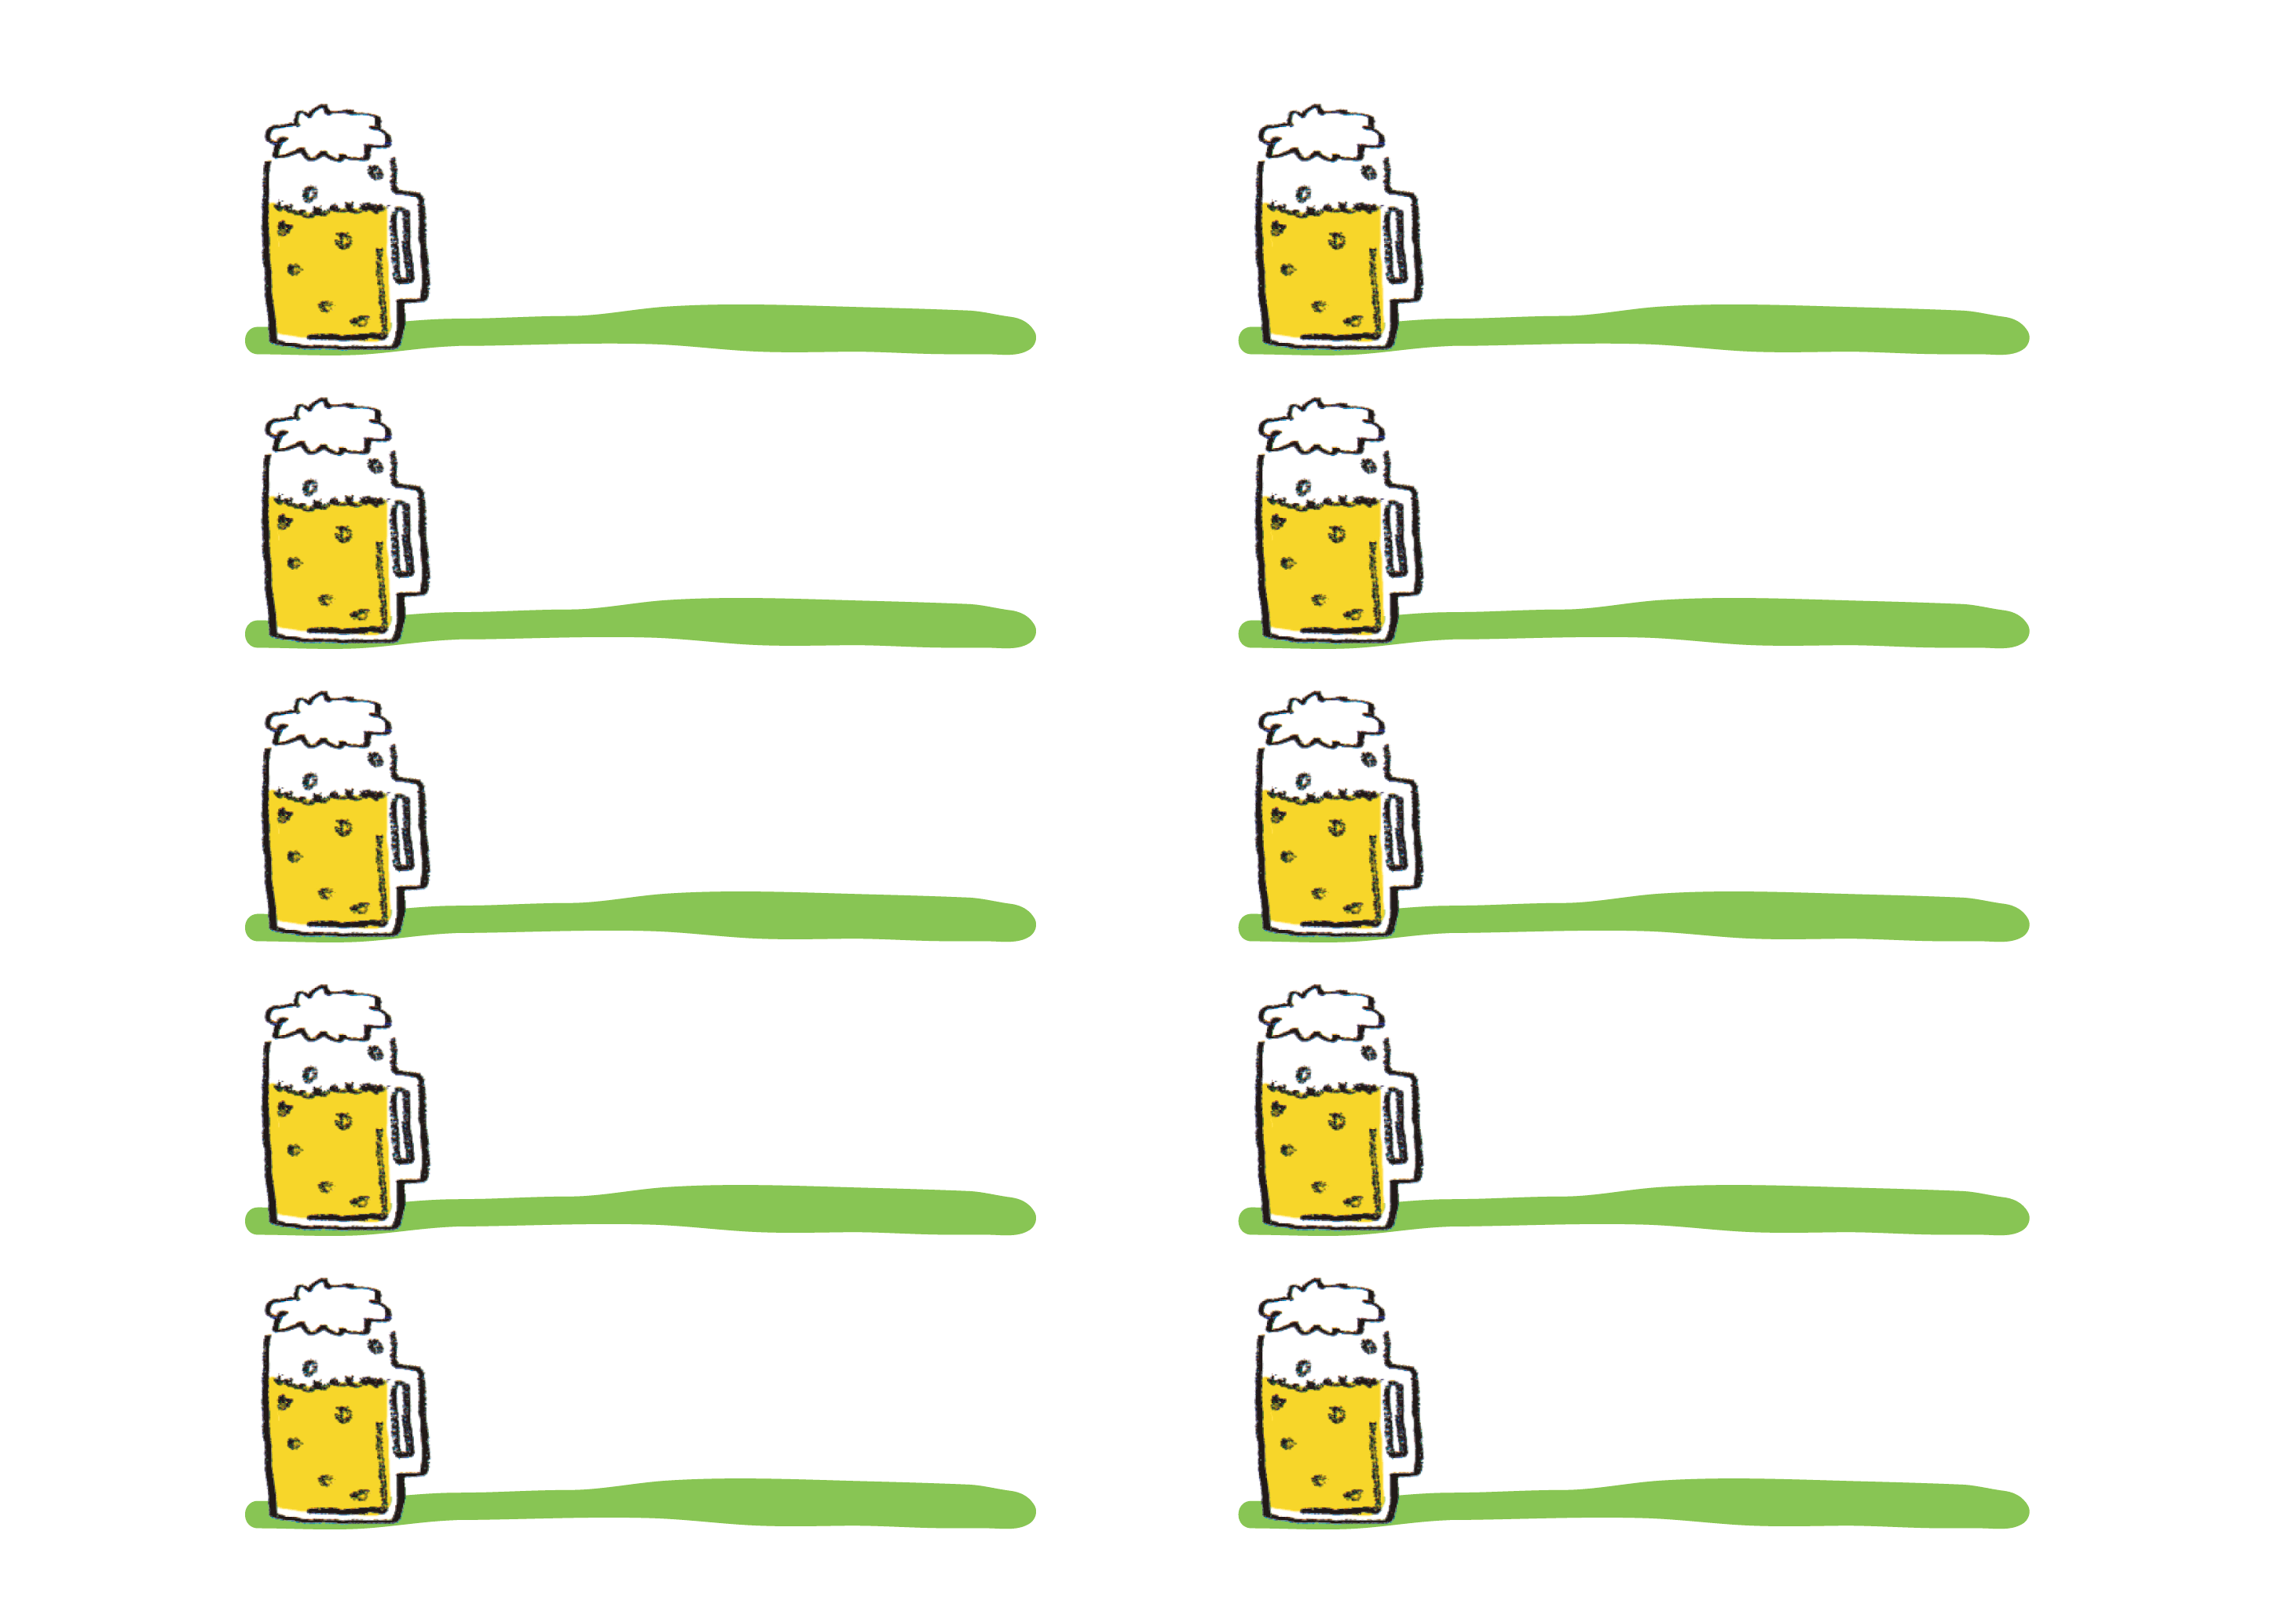
居酒屋
とんぺい屋
居酒屋
とんぺい屋
居酒屋
とんぺい屋
居酒屋
とんぺい屋
居酒屋
とんぺい屋
居酒屋
とんぺい屋
居酒屋
とんぺい屋
居酒屋
とんぺい屋
居酒屋
とんぺい屋
居酒屋
とんぺい屋

